PIEKMOMENT BEVOLKINGSONDERZOEK BAARMOEDERHALSKANKER

JANUARI 2021

Voorbeeldberichten Facebook

Bericht 1:

We hebben het allemaal druk. Er is dus altijd wel iets dat dringender is dan al het andere. Kanker vroeg opsporen is belangrijk. En toch… van uitstel komt afstel. Als je iets niet meteen doet, loop je het risicio dat het er niet van komt. `

“Ik doe het straks wel. Eerst nog even de stad in.”
“Ik doe het later wel. Het is even druk op het werk.”
“Geen tijd. Want de bus was te laat.”

BlaBlaBla. Geen excuses. Laat een uitstrijkje nemen. Want tijdig opsporen is belangrijk.

Bericht 2:
Het Bevolkingsonderzoek Baarmoederhalskanker kan baarmoederhalskanker of de voorstadia ervan vroegtijdig opsporen. Door om de drie jaar een uitstrijkje te laten nemen, kunnen afwijkende cellen in de baarmoederhals tijdig worden ontdekt en weggenomen. Zo wordt baarmoederhalskanker voorkomen. Stel je uitstrijkje dus niet uit. https://baarmoederhalskanker.bevolkingsonderzoek.be/nl/bevolkingsonderzoek/hoe-deelnemen

Bericht 3:

Januari staat in het teken van de strijd tegen baarmoederhalskanker. Doe mee aan het Bevolkingsonderzoek Baarmoederhalskanker!
https://baarmoederhalskanker.bevolkingsonderzoek.be/nl/bevolkingsonderzoek/hoe-deelnemen

Bericht 4:

Je wil graag deelnemen aan het Bevolkingsonderzoek Baarmoederhalskanker. Toch zit je nog met vragen over je juist kan deelnemen. Kijk dan zeker eens op deze pagina:
https://baarmoederhalskanker.bevolkingsonderzoek.be/nl/bevolkingsonderzoek/hoe-deelnemen

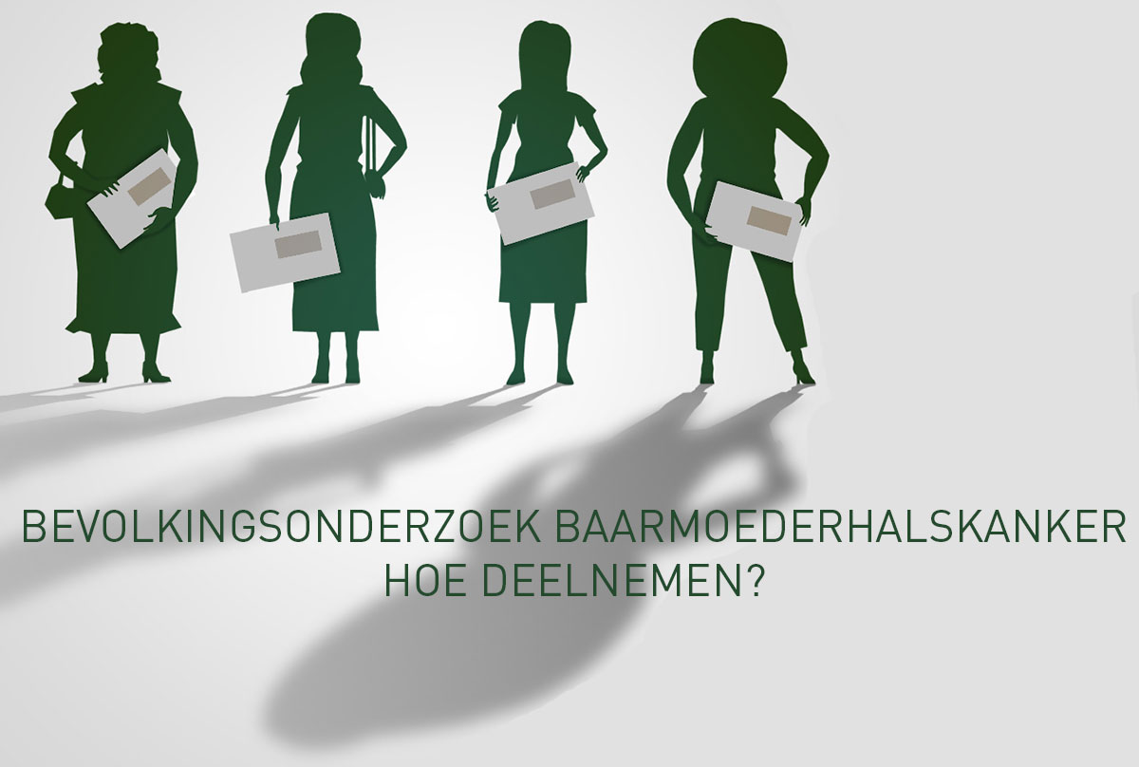

Bericht 5:
Een uitstrijkje laten nemen is een eenvoudig onderzoek dat toelaat om baarmoederhalskanker of de voorstadia ervan vroegtijdig op te sporen. Maar hoe gebeurt dit nu juist? Aan de hand van dit filmpje verduidelijken we hoe dit juist in zijn werk gaat.
https://baarmoederhalskanker.bevolkingsonderzoek.be/nl/filmpje-over-het-onderzoek (Rechtstreeks opladen van het filmpje indien gewenst. Dit zorgt voor een grotere zichtbaarheid op Facebook).

Bericht 6:
In januari gaat er extra aandacht uit naar de preventie en gevolgen van baarmoederhalskanker. Vroegtijdig opsporen is de beste bescherming tegen baarmoederhalskanker. Wij geven vrouwen van 25 tot en met 64 jaar de kans om elke drie jaar een uitstrijkje te laten nemen.
https://baarmoederhalskanker.bevolkingsonderzoek.be/nl/bevolkingsonderzoek/waarom-deelnemen
